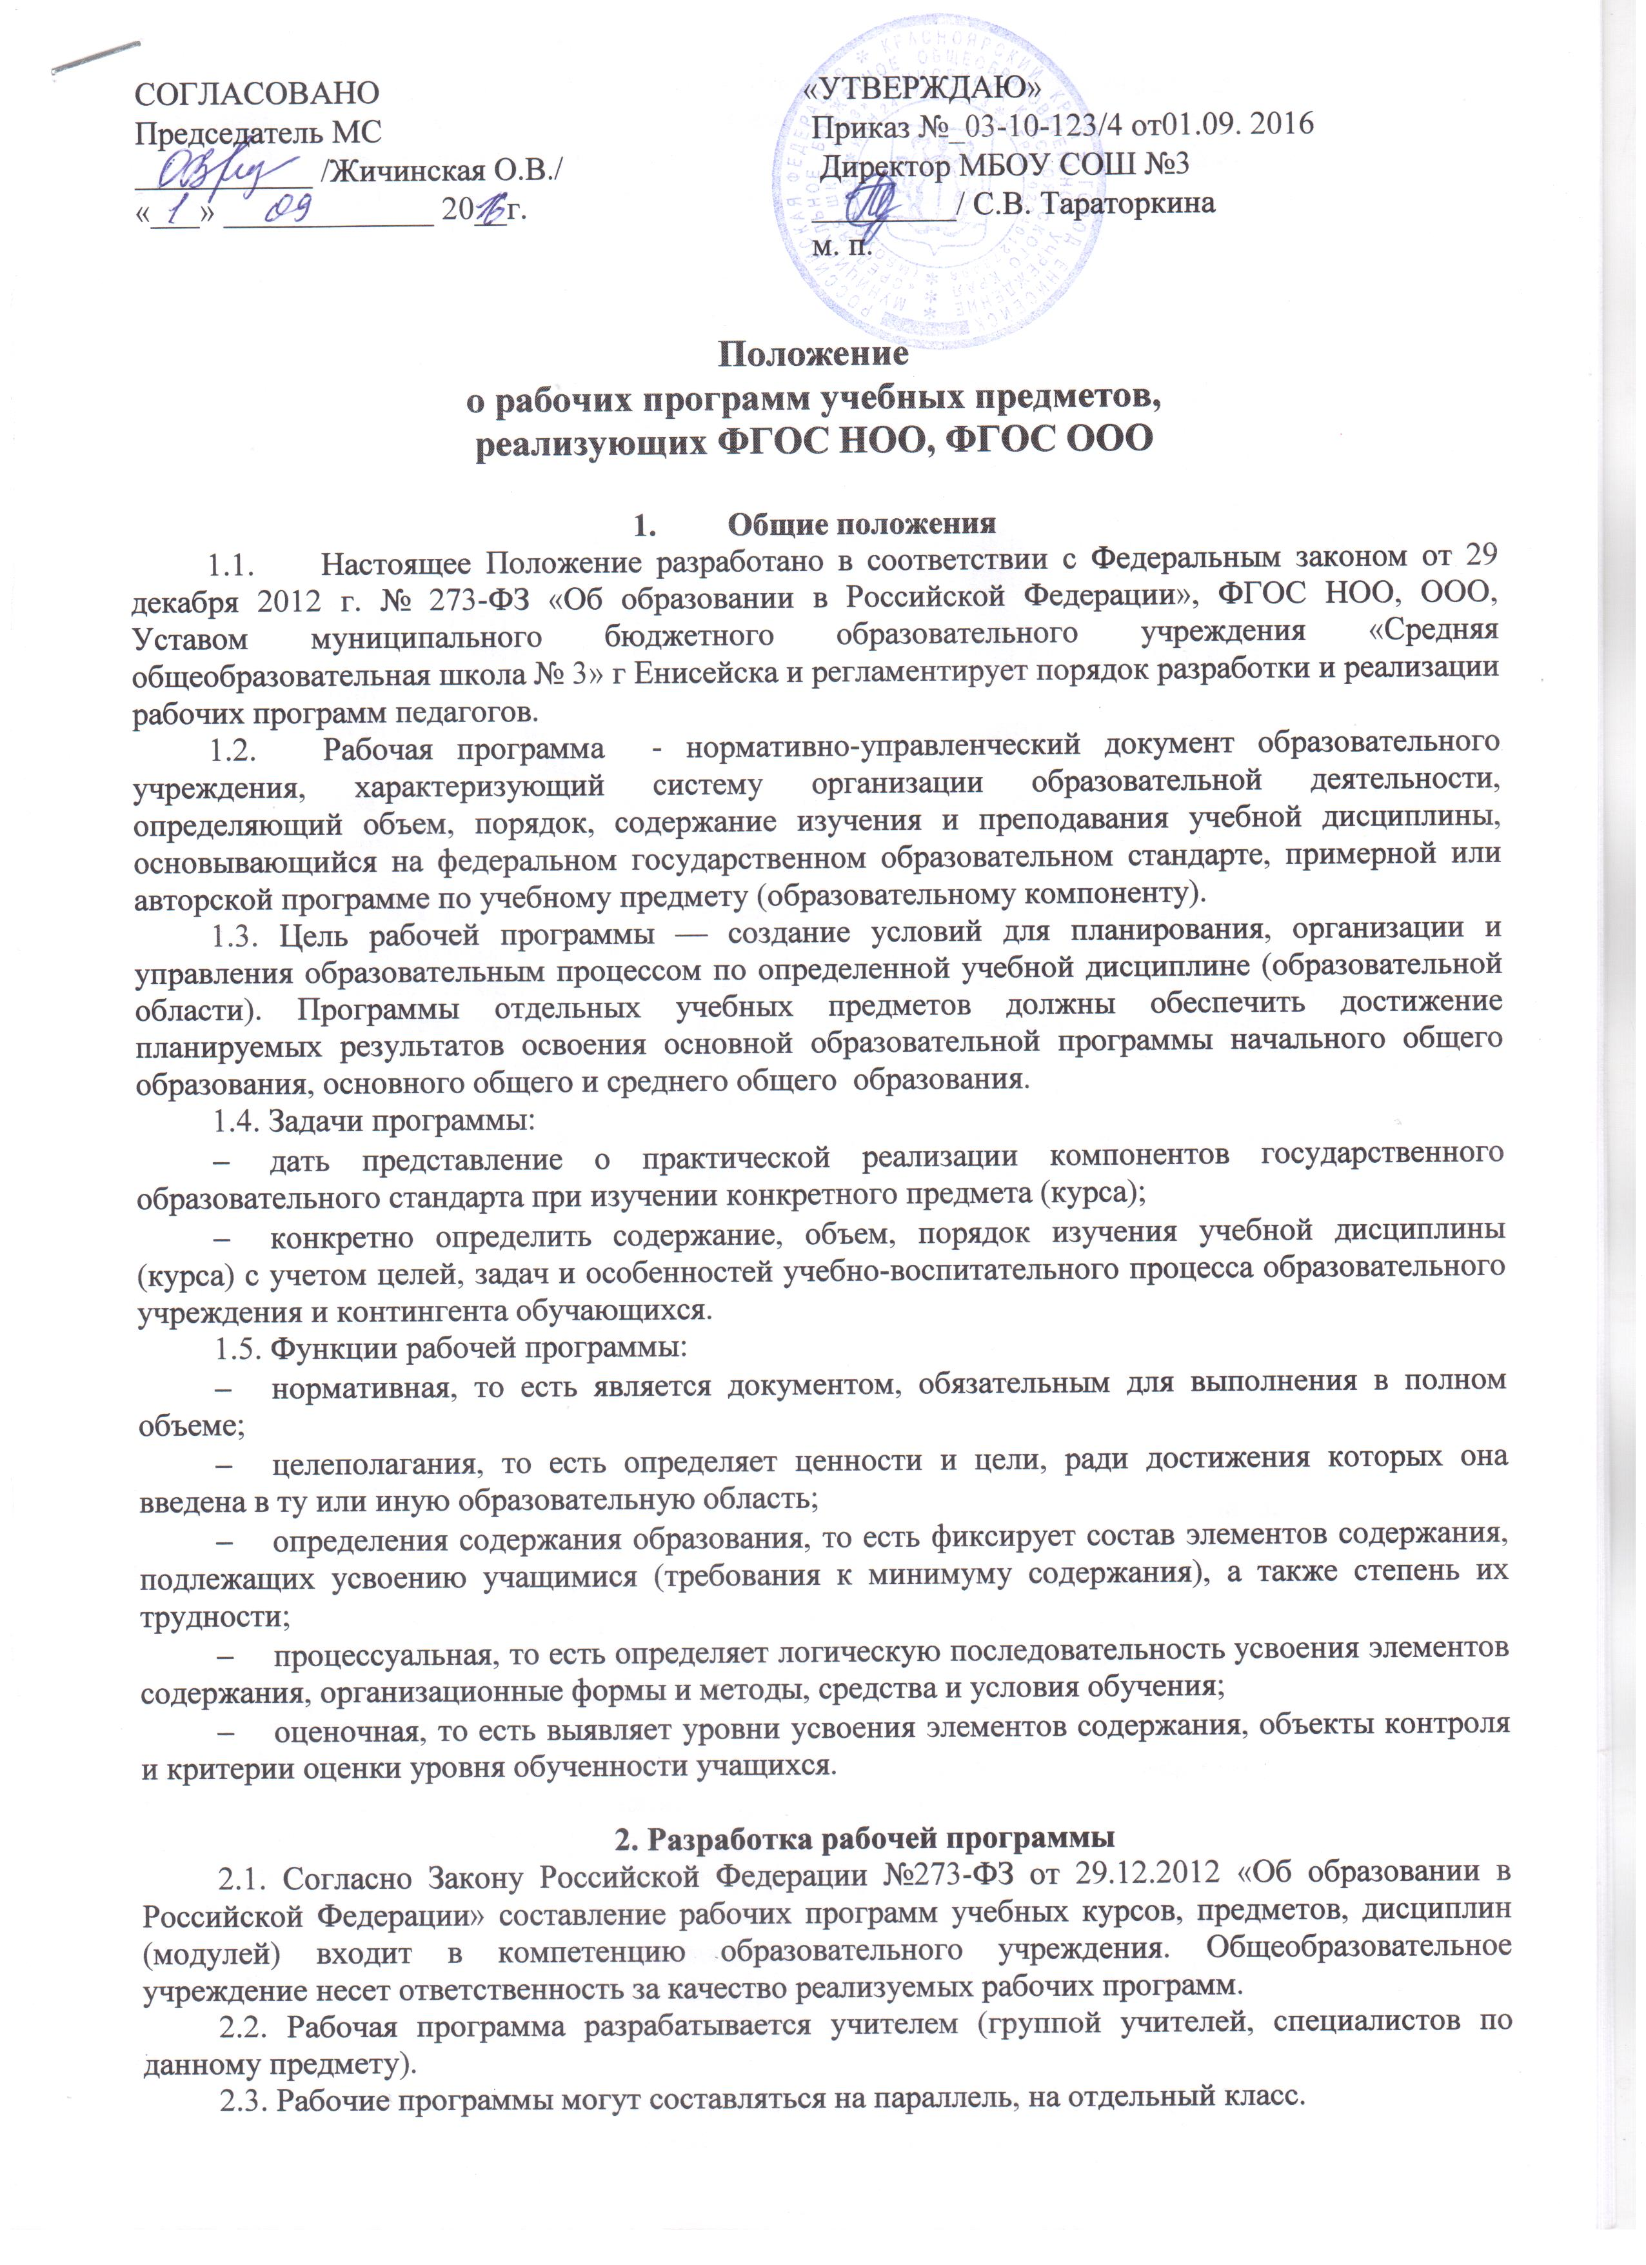

2.3. Рабочие программы могут составляться на параллель, на отдельный класс.
2.4. Рабочая программа составляется учителем-предметником, педагогом дополнительного образования по предмету (курсу) на один учебный год.
2.5. Количество часов, отводимых на освоение рабочей программы, должно соответствовать Учебному плану, Календарному учебному графику школы.
2.6. При составлении, согласовании и утверждении рабочей программы должно быть обеспечено ее соответствие следующим документам:
  - федеральному государственному образовательному стандарту начального общего, основного общего и среднего общего образования;
  - требованиям к результатам освоения основной образовательной программы начального общего, основного общего и среднего общего образования;
  - основной образовательной программе начального общего, основного общего и среднего общего образования;
  - примерной программе дисциплины, утвержденной Министерством образования и науки РФ (или авторской программе, прошедшей экспертизу и апробацию);
  - федеральному перечню учебников.
2.7. Рабочая программа учебного предмета может быть единой для всех педагогических работников школы или индивидуальной.
2.8. Если в примерной или авторской программе не указано распределение часов по разделам и темам, а указано только общее количество часов, учитель в рабочей программе распределяет часы по разделам и темам самостоятельно, ориентируясь на используемые учебно-методические комплексы и индивидуальные особенности обучающихся.

3. Структура, оформление и составляющие рабочей программы
3.1. Рабочая программа учебного предмета должна быть оформлена аккуратно, без исправлений выполнена на компьютере. Текст набирается в редакторе Word шрифтом Times New Roman, кегль 12, межстрочный интервал одинарный, выравнивание по ширине, поля со всех сторон 1 – 2 см; центровка заголовков и абзацы в тексте выполняются при помощи средств Word, листы формата А4. Таблицы вставляются непосредственно в текст.
Титульный лист считается первым, но не нумеруется, также как и листы приложения.
Тематическое планирование представляется в виде таблицы.
3.2.Рабочие программы должны обеспечивать достижение планируемых результатов освоения ООП НОО, ООП ООО.
3.3.Рабочие программы отдельных учебных предметов, курсов разрабатываются на основе требований к результатам освоения основной образовательной программы начального общего образования с учетом программ, включенных в ее структуру.
Рабочие программы учебных предметов, курсов должны содержать:
1) планируемые результаты освоения учебного предмета, курса;
2) содержание учебного предмета, курса;
3) тематическое планирование с указанием количества часов, отводимых на освоение каждой темы.
Вышеуказанные элементы рабочих программ обязательны для составления рабочей программы. Все другие структурные элементы по усмотрению учителя.
3.3. Рабочая программа учителя может отражать следующие структурные элементы:
Начальное общее образование:
- Титульный лист.
- Пояснительная записка, в которой конкретизируются общие цели начального общего образования с учетом специфики учебного предмета, курса.
- Общая характеристика учебного предмета, курса.
- Описание места учебного предмета, курса в учебном плане.
- Планируемые результаты освоения конкретного учебного предмета, курса (Личностные, метапредметные и предметные)
- Содержание учебного предмета, курса.
- Система оценки результатов освоения учебного предмета, выполнение практической части предмета;
- Тематическое планирование с указанием количества часов, отводимых на освоение каждой темы, основных видов учебной деятельности обучающихся.
- Описание материально-технического обеспечения образовательного процесса.

Основное общее образование:
- Титульный лист.
- Пояснительная записка, в которой конкретизируются общие цели основного общего образования с учетом специфики учебного предмета, курса.
- Общая характеристика учебного предмета, курса.
- Описание места учебного предмета, курса в учебном плане.
- Планируемые результаты освоения конкретного учебного предмета, курса (Личностные, метапредметные и предметные)
- Содержание учебного предмета, курса.
- Система оценки результатов освоения учебного предмета, выполнение практической части предмета;
- Тематическое планирование с указанием количества часов, отводимых на освоение каждой темы, основных видов учебной деятельности обучающихся.
- Описание материально-технического обеспечения образовательного процесса;

3.4. Структурные элементы рабочей программы педагога.

Начального общего образования.

Элементы рабочей программы | Содержание элементов рабочей программы
Титульный лист | - полное наименование образовательного учреждения;  - гриф утверждения программы (дату и номер протокола заседания ШМО или МС (принятия программы), утверждения директором школы с указанием даты и номера приказа);  - название учебного предмета, курса, для изучения которого написана программа;  - указание классов, где реализуется программа;  - фамилию, имя и отчество разработчика программы;  - название города;  - год разработки программы. Приложение 1
Пояснительная записка | - кому адресована программа: тип (общеобразовательное) учебное учреждение и определение класса обучающихся;  - особенность по отношению к ФГОС НОО;  - указывается примерная и (или) авторская программа, на основе которой разработана рабочая программа (издательство, год издания).  - кратко формулируются общие цели, задачи учебного предмета;  - сроки реализации программы в соответствии с годовым календарным графиком;  - приводится используемая в тексте программы система условных обозначений.
Общая характеристика учебного предмета, курса | - концепция (основная идея) программы;  - краткое пояснение логики структуры программы, включая раскрытие связей основного и дополнительного образования по данному предмету (при наличии таковых);  - основные особенности структурирования содержания учебного предмета и его методической реализации.  - логические связи, интеграция данного предмета с остальными предметами учебного плана (при наличии таковых);
Описание места учебного предмета, курса в учебном плане | - указывается, в какую образовательную область входит данный учебный предмет;  - в течение какого времени изучается;  - за счет каких часов учебного плана реализуется (часы обязательной части учебного плана; часы части формируемой участниками образовательного процесса);  - недельное и годовое кол-во часов.
Планируемые результаты освоения конкретного учебного предмета, курс (Личностные, метапредметные и предметные) | Планируемые результаты освоения программы:  -личностные,  -метапредметные;  - предметные.  Требования к уровню подготовки обучающихся по данной программе.  Требования задаются в системе учебных действий: ученик научится/ ученик получит возможность научиться.
Содержание тем учебного курса | - перечень и название раздела и тем курса;  - необходимое количество часов для изучения раздела, темы;  - содержание учебной темы (в соответствии с примерной программой).
Система оценки результатов освоения учебного предмета, выполнение практической части программы | - кратко излагается система оценки достижений учащихся;  - указывается основной инструментарий для оценивания результатов;  - план выполнения контроля знаний, умений с указанием темы, вида работы, датой проведения. (Диктанты, словарные диктанты, контрольные работы, проверочные, диагностические, самостоятельные работы, контрольный устный счет, математические диктанты, тесты, контрольное списывание, техника чтения).  - план выполнения практической части программ с указание вида и темы работы, датой проведения. (Экскурсии, практические работы, лабораторные работы, опыты, творческие работы, развитие речи (теория), изложения, сочинения, внеклассное чтение, заучивание наизусть).
  Вид контроля | тема | дата
  примеры
  Диктант | « Имя прилагательное» | 22.11.15
  Зачет | ……………………………. | ……………..
  Контрольная работа (годовая) | Промежуточная аттестация | ……………….
Тематическое планирование с указанием количества часов, отводимых на освоение каждой темы, основных видов учебной деятельности обучающихся | Включает обязательные разделы:  - перечень разделов, глав и последовательность их изучения;  - темы отдельных уроков и учебные материалы к ним;  - количество часов на изучение каждого раздела и каждой темы;  - дата прохождения;  - типы и виды урока, в 1 классе не классно – урочная форма - «занятие» сентябрь - октябрь;  - указание на виды деятельности учащихся, формируемые универсальные учебные действия, предметные навыки;  - примечание. Приложение 2
Описание материально-технического обеспечения образовательного процесса | Обеспечение учебно – методическим комплектом;  Специфическое оборудование: таблицы, учебно-лабораторное оборудование и приборы, демонстрационный и раздаточный дидактический материал, справочная литература, образцы контрольно – измерительных материалов.  Электронно – программное обеспечение, онлайн - ресурсы, цифровые образовательные ресурсы.

Основное общее образование.

Элементы рабочей программы | Содержание элементов рабочей программы
Титульный лист | - полное наименование образовательного учреждения;  - гриф утверждения программы (дату и номер протокола заседания ШМО или МС (принятия программы), утверждения директором с указанием даты и номера приказа);  - название учебного предмета (курса), для изучения которого написана программа;  - указание классов, где реализуется программа;  - фамилию, имя и отчество разработчика программы;  - название города;  - год разработки программы. Приложение 1
Пояснительная записка | - кому адресована программа: тип (общеобразовательное, специальное и др.), определение класса обучающихся;  - особенность по отношению к ФГОС ООО;  - указывается примерная и (или) авторская программа, на основе которой разработана рабочая программа (издательство, год издания);  - кратко формулируются общие цели учебного предмета для уровня образования;  - сроки реализации программы в соответствии с годовым календарным графиком;  - приводится используемая в тексте программы система условных обозначений;  - общая характеристика учебного процесса: основные технологии, методы, формы обучения.
Общая характеристика учебного предмета, курса | - концепция (основная идея) программы;  - краткое пояснение логики структуры программы, включая раскрытие связей основного и дополнительного образования по данному предмету (при наличии таковых);  - основные особенности структурирования содержания учебного предмета и его методической реализации.  - логические связи, интеграция данного предмета с остальными предметами учебного плана (при наличии таковых);
Описание места учебного предмета, курса в учебном плане | - указывается, в какую образовательную область входит данный учебный предмет;  - в течение какого времени изучается;  - за счет каких часов учебного плана реализуется (часы обязательной части учебного плана; часы части формируемой участниками образовательного процесса);  - недельное и годовое кол-во часов.
Планируемые результаты освоения конкретного учебного предмета, курс (Личностные, метапредметные и предметные) | Требования к уровню подготовки учащихся, обучающихся по данной программе. Личностные, метапредметные и предметные результаты освоения конкретного учебного предмета, курса в соответствии с требованиями ФГОС и авторской программы конкретизируются для каждого класса; могут быть дифференцированы по уровням  Требования задаются в деятельностной форме (что в результате изучения учебного предмета учащиеся должны знать, уметь, использовать в практической деятельности и повседневной жизни).  Требования задаются в системе учебных действий: ученик научится/ ученик получит возможность научиться.
Содержание тем учебного курса | - перечень и название раздела и тем курса;  - необходимое количество часов для изучения раздела, темы;  - содержание учебной темы (в соответствии с примерной программой).
Система оценки результатов освоения учебного предмета, выполнение практической части программы | - кратко излагается система оценки достижений учащихся;  - указывается основной инструментарий для оценивания результатов;  - план выполнения контроля знаний, умений с указанием темы, вида работы, датой проведения.  - план выполнения практической части программ с указание вида и темы работы, датой проведения. (при необходимости )
  Вид контроля | тема | дата
  примеры
  Диктант | « Имя прилагательное» | 22.11.15
  Зачет | ……………………………. | ……………..
  Контрольная работа (годовая) | Промежуточная аттестация | ……………….
  Вид практической работы | тема | дата
Тематическое планирование с указанием количества часов, отводимых на освоение каждой темы, основных видов учебной деятельности обучающихся | Включает обязательные раздельные разделы:  - номер урока  - название разделов, глав и последовательность их изучения;  - темы отдельных уроков;  - количество часов на изучение каждого раздела и каждой темы;  - дата прохождения.  - вид, тип урока, занятия (в том числе внеурочные формы организации уроков);  - указание на виды деятельности учащихся, формируемые универсальные учебные действия, предметные навыки;  - примечание. Приложение 3
Описание материально-технического обеспечения образовательного процесса | - Обеспечение учебно–методическим комплектом;  - Средства обучения: учебно-лабораторное оборудование и приборы, технические и электронные средства обучения и контроля знаний учащихся, учебная и справочная литература, цифровые образовательные ресурсы, демонстрационный и раздаточный дидактический материал.  - Перечень Интернет ресурсов и других электронных информационных источников Перечень обучающих справочно-информационных, контролирующих и прочих компьютерных программ, используемых в образовательном процессе.

- Утверждение рабочих программ
4.1. Орган образовательного учреждения, в компетенции которого находится рассмотрение вопросов методического обеспечения образовательного процесса (методическое объединение, методический совет и т.п.), проводит процедуру обсуждения рабочих программ.
4.2. При наличии замечаний рабочая программа возвращается на доработку. При отсутствии замечаний рабочая программа согласуются с председателем МС и утверждается приказом директора школы.
4.3. Копия утвержденной рабочей программы (в печатном виде и на электронном носителе) находится у заместителя директора по учебной работе.
4.4. Рабочие программы хранятся в течение текущего учебного года.

Приложение 1

Для начальной школы

«СОГЛАСОВАНО»  Председатель МС,  зам.директора по УР:  _______/ /  «_____» _________20__г. |  | «УТВЕРЖДЕНО»  Директор школы:  ________/ /  Приказ №___________от  «_____» ____________20__г.

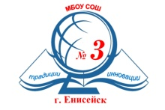 | Муниципальное бюджетное образовательное учреждение  «Средняя общеобразовательная школа № 3» г.Енисейска  663184, г. Енисейск, Красноярский край, ул. Ленина 102 т.8 (39195)2-23-06  e-mail:mousosh_102@mail.ru

Рабочая программа
по учебному предмету
( или факультативному курсу,
или внеурочной деятельности)

_____________________________________________________________
(наименование учебного предмета (курса)

____________________________________________________________________
(уровень, ступень образования)

____________________________________________________________________
(срок реализации программы)

Ф.И.О.разработчика (ов) программы:

г. Енисейск , 20___г.

Календарно тематическое планирование НОО ФГОС (таблица 1)

п/п | Дата | Тема урока | Тип урока | Основные виды  учебной  деятельности | Планируемые  предметные результаты освоения материала | Универсальные учебные действия

Календарно - тематическое планирование ООО ФГОС (таблица 2)

№ раздела, темы, урока | Название разделов, глав, тем урока, занятия. | Количество часов  . |  | Виды деятельности | Планируемые результаты  (ПО РАЗДЕЛАМ) |  |  | Дата изучения
 |  |  |  |  | Предметные | Метопредметные (познавательные, регулятивные, коммуникативные) | Личностные | Дата изучения
№ раздела, темы, урока | Название разделов, глав, тем урока, занятия. | Уроч.ф | неуроч.ф

Приложение 3

Типы и виды уроков
1. Урок изучения нового материала. Цель - формирование новых знаний (представлений, понятий).
2. Урок закрепления новых знаний. Цель - закрепление новых знаний, представлений, понятий на основе их применения.
3. Урок повторения. Цель - повторение ранее изученного.
4. Контрольный урок. Цель - Контроль и оценка сформированных знаний.
5. Комбинированный урок. Учитель ставит три цели: повторение пройденного, формирование новых знаний, закрепление новых знаний.
По месту в образовательном процессе выделяются ещё два типа урока.
1. Вводный урок. Цели: для обучающегося - осознание перспектив изучения предмета ( темы) - мотивация; для педагога - выявить предварительные знания обучающихся. На данном уроке оценка знаний не должна быть в форме отметки.
2. Обобщающий урок. Цель: воспроизвести знания (компоненты знаний). Установить связи между компонентами. Систематизация полученных знаний (сформированных) знаний.

1.Урок изучения нового материала
Сюда входят вводная и вступительная части, наблюдения и сбор материалов - как методические варианты уроков:
• Урок - лекция
• Урок - беседа
• Урок с использованием учебного кинофильма
• Урок теоретических или практических самостоятельных работ (исследовательского типа)
• Урок смешанный (сочетание различных видов урока на одном уроке)
2. Уроки совершенствования знаний, умений и навыков
Сюда входят уроки формирования умений и навыков, целевого применения усвоенного и др.:
• Урок самостоятельных работ
• Урок - лабораторная работа
• Урок практических работ
• Урок - экскурсия
• Семинар
3.Урок обобщения и систематизации:
Сюда входят основные виды всех пяти типов уроков
4.Уроки контрольные учета и оценки знаний , умений и навыков:
• Устная форма проверки(фронтальный, индивидуальный и групповой опрос)
• письменная проверка
• зачет
• зачетные практические и лабораторные работы
• контрольная (самостоятельная) работа
• смешанный урок(сочетание трех первых видов)
5.Комбинированные уроки:
Типы и формы интегрированных уроков:
Интегрированное обучение подразумевает и проведение бинарных уроков и уроков с широким использованием межпредметных связей.
Тип урока: урок формирования новых знаний
Уроки формирования новых знаний конструируются в формах:
• урок-лекция;
• урок-путешествие;
• урок-экспедиция;
• урок-исследование;
• урок-инсценировка;
• учебная конференция;
• урок-экскурсия;
• мультимедиа- урок;
• проблемный урок.
Тип урока: урок обучения умениям и навыкам
Урок обучения умениям и навыкам предусматривает формы:
• урок-практикум;
• урок-сочинение;
• урок-диалог;
• урок - деловая или ролевая игра;
• комбинированный урок;
• путешествие;
• экспедиция и т.д.
Тип урока: применение знаний на практике
Основные формы уроков данного типа:
• ролевые и деловые игры;
• практикумы;
• уроки защиты проектов;
• путешествие;
• экспедиция и т.д.
Тип урока: урок повторения, систематизации и обобщения знаний, закрепления умений
Формы данного типа урока:
• повторительно-обобщающий урок;
• диспут;
• игра (КВН, Счастливый случай, Поле чудес, конкурс, викторина);
• театрализованный урок (урок-суд);
• урок-совершенствование;
• заключительная конференция;
• заключительная экскурсия;
• урок-консультация;
• урок-анализ контрольных работ;
• обзорная лекция;
• обзорная конференция;
• урок-беседа.
Тип урока: урок контроля и проверки знаний и умений
Формы урока:
• урок-зачет;
• викторина;
• конкурсы;
• смотр знаний;
• защита творческих работ, проектов;
• творческий отчет;
• контрольная работа;
• собеседование.

